西宁、塔尔寺、青藏铁路风光、拉萨、布达拉宫
林芝卡定沟江南风光三飞单卧7日游

D1、深圳-西宁 宿： 西宁
客人自行前往机场，乘坐航班飞往西宁曹家堡机场。西宁位湟水谷地，至今已有2100多年历史。是青海的政治、经济、文化、交通中心，更是进出青藏高原的要冲。抵达后由导游接往市区用餐，之后入住酒店休息。
【含：晚餐】

D2、西宁-塔尔寺-西宁 宿：火车上
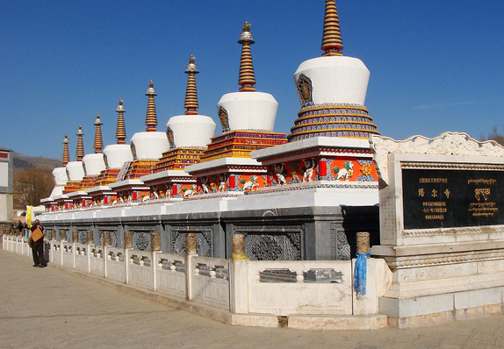
早餐后前往西宁著名景区塔尔寺（游览1.5小时）,塔尔寺又名塔儿寺。得名于大金瓦寺内为纪念黄教创始人宗喀巴而建的大银塔，藏语称为“衮本贤巴林”，意思是“十万狮子吼佛像的弥勒寺”。它坐落在湟中县鲁沙尔镇西南隅的连花山坳中，是中国藏传佛教格鲁派（黄教）六大寺院之一，也是青海省首届一指的名胜古迹和全国重点文物保护单位。之后返回西宁，下午搭乘青藏列车从西宁前往拉萨。晚上宿火车上。
【含：早、中餐】

D3：西宁-拉萨 宿：拉萨
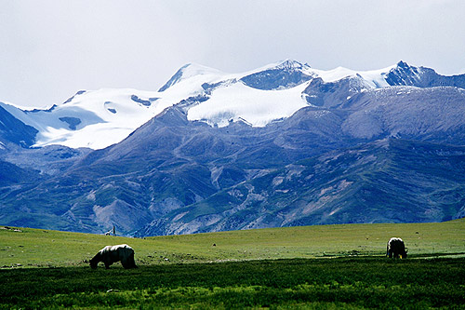
列车进入青藏高原，沿途可以在车上欣赏到令人叫绝的青藏高原及青藏铁路美丽的风光。（车过格尔木不久，即到昆仑山口，游客可以看到雄伟、博大的昆仑雄姿和冰川甘露昆仑神泉；青藏铁路从可可西里横穿而过，游客可欣赏可可西里独特的野生动植物资源，为了保护这片广袤原野上的珍稀藏羚羊，青藏铁路在穿越可可西里时特别设计了野生动物通道，如果幸运的话，旅客完全可以透过车窗看到从通道下奔驰而过的藏羚羊。您还将和列车一起跨越长江起源瑰丽的沱沱河和世界屋脊的草原冰川——唐古拉山、唐古拉河，这是青藏线全线最高的地方，最高海拔5072米，列车从唐古拉山口如过山车般疾驰而下后，地势就变得相对平稳，而高原牧场的景色也就渐入人眼。位于安多和那曲之间的措那湖如一汪碧玉，湛蓝的湖水，周围野花烂漫，在这里的观景车站，你能感受到的，是来自心灵的净化。）列车在桑丹康桑雪草原上和念青唐古拉山中徜徉，您会为眼前变幻的人间仙境所痴迷。下午大约于15：00分抵达青藏铁路的终点站拉萨市后入住酒店！游客可在酒店休息，以适应高原气候。（火车上餐自理）
D4：布达拉宫-大昭寺-八角街 宿：拉萨
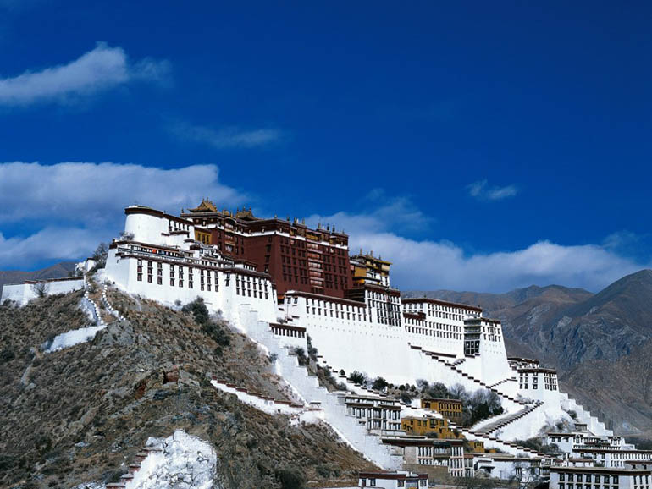
早上出发前往游览世界上最高的宫殿——布达拉宫（游览时间1小时，具体参观和游览时间以布达拉宫管委会规定时间为准）。随着历史的变迁，布达拉宫成为历代达赖喇嘛的驻锡地和政教权利中心，以其极高的历史价值和旷世宝藏闻名于世。下午游览位于拉萨古城中心、藏传佛教信徒以及全世界佛教徒心中的圣地—大昭寺（游览时间50分钟），近距离体验信徒们五体投地的虔诚，体验独特的藏族宗教风俗。随后跟随人潮汹涌的当地信徒一道步入八角街手工艺品市场自由购物（游览时间60分钟）。晚上若有兴趣可自费观看藏式歌舞表演及品尝藏式风味餐【费用218元/人自理 观看时间120分钟】， 感受旧时贵族宫廷式生活。然后可自由活动到布达拉宫音乐广场观看炫丽的布宫夜景，自行返回酒店休息。
【含：早、中、晚餐】
交通：全天市内城市交通，拉萨城区面积不大，车辆不多，基本没堵车现象。
本日购物：天珠工艺（天珠、蜜蜡、松石是西藏最为神奇的佛教饰品，是佛教信徒修行礼佛的法物，神圣而稀少）
推荐自费：藏族歌舞晚会（整场歌舞秀精彩纷呈，是了解与欣赏藏族传统歌舞艺术的最佳窗口。容中尔甲西藏风218/人，约120分钟）
温馨提示：当日还是高原适应期，身体根据每人情况不同多少有些不适，属正常现象，只要保持乐观心态就可度过。因初进高原，行程安排相对较为轻松，景点均在市内，带好您的相机，时时准备拍下难忘时刻。参观布达拉宫较为辛苦。八角街手工艺品市场购物时导游会提示购物注意事项，以避免因在景区购物发生不必要的不愉快。今天会对神秘的藏族文化及人文风情进行一个全方位的了解。

D5:拉萨-卡定沟-林芝（2900米左右，500KM，约7小时左右） 宿：林芝
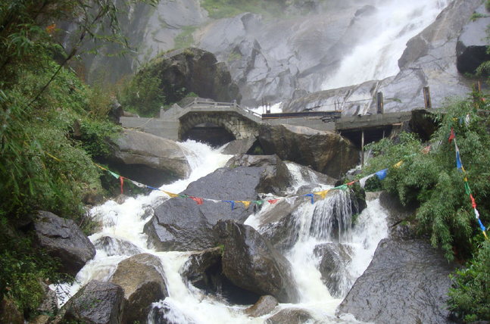
早上出发从拉萨起程，沿着川藏公路前往林芝地区的首府-八一镇（海拔2900米左右，500KM，约8小时左右）。经达孜平原、墨竹工卡、穿越5018米的米拉雪山，沿途游览尼洋河河谷风光，原始森林，山光水秀。传说尼洋河是女神流出的眼泪，源起次旁拉山东麓，在林芝汇入雅鲁藏布江，形成雅江的一大支流。河道密布成网，绿波见底，河谷农田牛羊悠游期间，有如世外桃源。途中可看到激流中的大石-「中流砥柱」奇景，听河水滔滔，面迎沁人凉风，之后游览位于位于西藏自治区林芝地区林芝县八一镇318国道，距八一镇24公里处的尼洋河畔卡定沟内，是典型的峡谷地貌，山高沟深，奇峰异石，古树参天，落差近200米的瀑布飞流直下，雄伟壮观，瀑布中一尊天然形成的大佛面目慈祥，在瀑布中时隐时现，天佛瀑布由此而得名。瀑布水小时如银链飘然而下，水大时气势磅礴、惊心动魄，岩壁上有自然形成佛像与守护者，沟谷中原始森林密布，有与藏传佛教浑然一体的优美传说。每年来此传经的群众非常多。每到春季，群花烂漫、雪峰阵列；秋季，万山红遍，景色宜人之极。之后驶向海拔近2900米有西藏九寨沟之美誉的江南美镇——八一镇，林芝藏语意为"太阳宝座"，这里的森林面积约为264万公顷，森林覆盖率为46.1%，为中国第三大林区。游览后驱车前往八一镇入住酒店休息。
【含：早、中、晚餐】
交通：全程500公里，柏油路面，路况好。
参观时间：卡定沟参观时间50分钟左右，沿途皆美景，可在感觉风光特别好的地方停下拍照。
其它：车上少睡觉，不要错过一路风光。林芝海拨不到3000米，请尽情的享受这里的清新空气。
米拉山口：海拔5013.25米，是拉萨与林芝地区的地理分界线，停留10分钟后快速通过。
邦杰塘草原：进入林芝地区以后见到的第一块草原。
卡定沟：进入景区，可见峡谷奇石、天佛瀑布，体会“人+山=仙”的天人合一境界。
推荐自费：鲁朗景区（380元/人含门票、车费、导服、特色石锅鸡。 鲁朗名为“龙王谷”，意为“叫人不想家”，是真正的西藏瑞士风光所在。在色季拉山顶可远眺南迦巴瓦峰）
大峡谷景区（水陆联运880元/人含门票船票车费导服/ 车进车出 580元/人。 船进车出或车进船出顺序由景区安排。）
温馨提示：身体已适应高原气候，今日海拔逐渐降低。全天都是户外活动及观光，风景以绝美的
自然景观为主，请在头天为您的相机充满电，准备好抹杀您的胶卷吧。当天路途较长，坐车时间较久，较为辛苦。米拉山口风大气温低，请备好保暖衣物。藏东的餐厅及住宿条件差于拉萨，请做好心理准备及备好佐食、水果，导游会安排在途中风景绝好处停车拍照，以尽收今日绝美风景，但注意安全。同时导游会有大量时间在路途中为您全方位的介绍西藏的人文地理，风土人情，藏传佛教的精髓。您的旅途正渐入佳境。

D6：八一-尼洋阁-拉萨 宿：拉萨
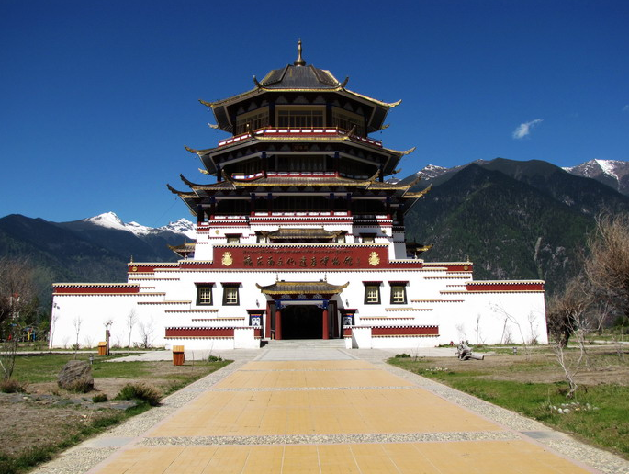
早餐后游览尼洋阁（80分钟）——传说是贡布王为苯教始祖辛饶所建的传教宫殿，为西藏的第一座阁楼。尼洋阁高36.9米，使其享有“藏东南名片和林芝标志性建筑”的美誉。《藏东南文化博物园》典藏世界第一宝瓶、珍贵堆沙坛城等众多文化精品，是了解藏东南民族文化的绝佳之处。西藏第一个非物质文化博物馆和中国第一个门巴族和珞巴族文化展示馆落户于此。游览结束后返回拉萨。
【含：早、中、晚餐】
交通：全程400公里。
其它：车上少睡觉，不要错过一路风光。
参观时间：尼洋阁停留80分钟。
温馨提示：此日返程，沿途停车次数会稍多一点。您可以利用今天多拍一点风景照留作纪念。全天游览行车时间约8小时。

D7：拉萨-成都（重庆）-深圳
早上出发前往拉萨机场（70KM，约1.5小时）,乘航班抵达双流机场（重庆江北国际机场）后转乘航班返回深圳，结束愉快旅程！
【含：早餐】

接待标准：
1、交通：行程内含深圳-西宁（火车）拉萨-成都（重庆）-深圳往返机票、火车票及机场建设税。不含深圳机场接送机。用车大小根据本团人数来安排；
2、全程住宿标准均为三星标准酒店。用房为标准双人间。如单男单女入住，则按加床或付房差处理。入住后，如遇房间有任何问题，请第一时间联系导游，以方便协商解决；
3、全程5早7正，八菜一汤，十人一桌；如遇人数有增减，请按导游安排。其中从拉萨至纳木错段、林芝段因路上条件限制。可能会安排盒饭或较简陋的餐厅用餐（备注：因西藏当地条件和设施所限，有些地方条件比较差，请您抱着谅解和体验的心态去体会高原地区独有的风俗民情），当地风味主要以清淡的川菜为主（成都中转不含晚餐、因路程遥远，不可预计因素较多，本社可根据实际情况安排1-2次路餐）
4、含景点首道大门票的费用。包含景点为：塔尔寺、布达拉宫、大昭寺、卡定沟、尼洋阁。按国家有关规定：因客人原因旅游期间没有参加活动或没有用餐、或客人提前离藏，所有费用概不退还，视为自动放弃，费用不退，产生一切后果由客人自负，旅行社不承担责任。
5、全程优秀中文导游服务；

报价不含：
1、行程中列明或行程以外的自费项目、酒店内酒水、洗衣等私人费用；
2、旅游意外险、航空意外保险；
3、自费项目推荐及参考价格：
提示：自费项目根据自愿参加的原则，敬请自愿参与者签字配合，以下属建议性自费项目，决不强迫，敬请监督。
羊八井温泉 | ￥98元/人
西藏风歌舞表演 | ￥218元/人
巴松错游船 | ￥70-100元/人
烤全羊餐 | 1500元/桌、最佳为十人一桌
4、小童收费说明：12周岁以下小童只含往返半价机票、行程内车费、餐费；不占床位、火车铺位，门票，产生费用自理。
特别提醒：
- 参观布达拉宫需要身份证件，小孩带户口本。
- 患有高血压、心脏病、哮喘病等不适宜高原旅游的客人请勿入藏，请遵医嘱！外交官和外国记者请不要参团。
3、增加景点必须经团队多数客人签字认可（不愿参加的客人可根据情况在景区大门等候或在酒店自由活动），并由旅行社同意后方可成行，导游无权私自增加。
4、由于布宫门票紧张，所以我们保留根据布宫门票时间而调整行程先后顺序的权利。
5、声明：因不可抗力因素造成团队行程更改、延误、滞留或提前结束时，旅行社可根据当时的情况全权处理，如发生费用加减，按未发生费用退还游客，超支费用由游客承担的办法处理。旅行社在旅途中有权根据实际情况对行程先后顺序作调整，但不影响原定的接待标准及游览景点。
6、行程中三个指定购物店：每个购物点停留时间为1小时左右），具体由我社导游灵活安排。
7、行程中各景点游览先后顺序以当地导游安排为准，但景点不会减少；
8、按照西藏旅游局规定，台湾同胞及外籍游客入住酒店费用和游江费用跟内宾存在一定差价，若有以上客人出现，差价现补。
9、团队行程结束时，请客人务必如实签写《团队质量跟踪表》，如不签或签了“满意”而又回到深圳再投诉，请恕我社概不承担责任。

入藏旅游注意事项：
1、高原及高原反应并不可怕，用良好的心态去战胜对高原的恐惧，这是预防高原反应的最好良药。高原反应就象晕车一样，与体质好坏无关，人生能有几次来到雪域高原？又有几人能感受到高原反应？高原反应，也是来西藏旅游的一种体验，要在战略上藐视它。
2、关于抗高原反应药物，来高原前，服用红景天口服液什么的或许可以减少压力；若反应较大，到达高原头两天适当服用高原安、丹参滴丸、吸氧、输液等都会有效的缓解高山反应和心脏压力。
3、动作慢一点，别太急，少食、多喝水，这是到高原头两天你应该做的，因为动作太快吃得太多都会消耗氧气。
4、刚到高源并不是一定不能洗澡，关键是要注意不要感冒，虽然我们认为在高原感冒了也并不象传说中那么可怕，但感冒了难受的总是自己，高原的温差很大你还没有把握好，容易受凉。所以建议过一两天再说。
5、西藏较为干燥，常涂润唇膏避免嘴唇干裂，晚上睡觉时在床头放杯水可以使房间湿润一点。
6、西藏日照较强，防晒护肤品可以多带点，为了旅途相对舒适，请携带帽子和太阳镜。
7、带上厚一点的外套，到各旅游目的地基本都要经过海拨5000米左右的高原美景，你不能只呆在车上看别人玩吧。
8、严重高血压和心脏病患者请不要入藏，这是医生的忠告。
9、外交官和外国记者请勿入藏。
10、尊重藏族风俗，搞好民族团结，为建设和谐西藏尽自己的一份力！
民俗禁忌小贴士：
1、 献哈达：献哈达是藏族最普遍的一种礼节，是对人表示欢迎、诚心、忠诚的意思。
2、 敬酒茶：敬客人酒时，客人须用无名指沾酒对空弹三下，然后啜三口，每喝一口主人都要斟酒，最后再喝干，称为“三口一杯”，是藏族最正规的饮酒礼节，经过“三口一杯后”，才可以随意喝酒。喝茶则是日常的礼节，客人进屋坐定，主妇或子女会来倒酥油茶，但是客人不必自行端茶，待主人捧到你面前时才能接过来喝。这样才算的懂礼貌。
3、 藏民伸舌头，是表示尊敬或不好意思而非嘲笑，合十则是一种礼节。
4、 和藏民打招呼时一般要在其名字后面加一个“啦”字以示尊称，走路时不抢在他人前面，相遇必先礼让。其次在饮食方面，还有喝不作响，爵不出声，食不满口等规矩。
5、 进入藏民的帐篷、居室，不能用脚踩门槛，也不可以在他人面前吐痰。
6、 未经同意不能随意进入寺庙的佛殿、在一些偏远的寺庙尤其重要啊。入庙后不可吸烟。庙内东西观看无妨，但不可乱摸及用手指指点点，不经允许不能拍照。有些地方还不可以逆时针方向行进，有些密宗殿是不准女人进入的，在西藏不尊重经典、喇嘛、寺庙会受到指责。路过寺庙、旗杆、玛尼堆、佛塔、都要顺时针绕一圈。
7、藏族人绝对禁吃驴，马肉和狗肉，有些地区也不吃鱼肉。
8、禁忌在别人跟前或后背吐唾沫、拍手掌、放屁 。
9、不得跨越法器，火盆。
10、经筒，经轮不得逆转。
11、忌讳别人用手触摸头顶。
12、记住藏民族大多善良友好，再次感谢您为和谐西藏建设作贡献。

